муниципальное автономное дошкольное образовательное учреждение
Детский сад № 37 «Берёзка»
623530 Россия, Свердловская обл., г. Богданович, ул. Рокицанская, д. 15,
тел.: (34376) 5 – 62 – 50, E-mail: mkdou37@uobgd.ru, официальный сайт: b37.tvoysadik.ru

Статья:
«Правовое воспитание дошкольников»

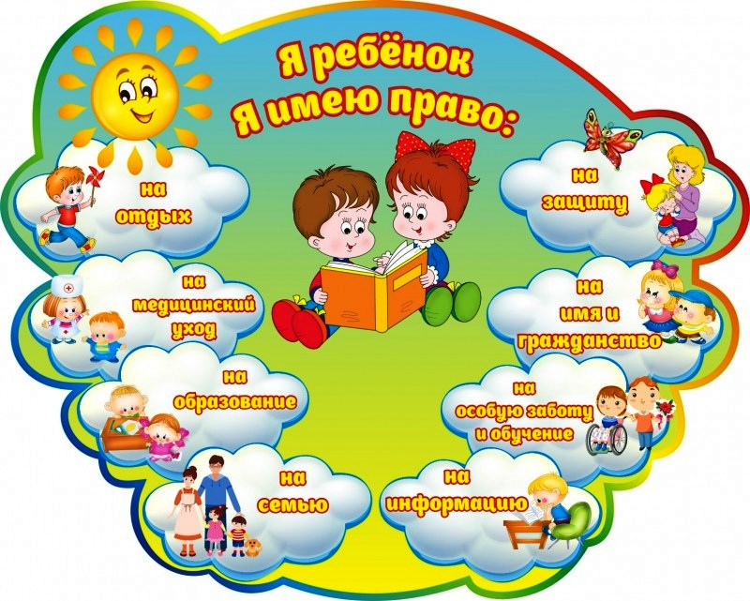

Составитель:
Долгая Марина Викторовна
воспитатель МАДОУ д/с № 37

ГО Богданович, 2024
Наши дети - это будущее страны. Каким станет будущее детей и государства зависит от многих причин и одним из главных - благополучие граждан России возможно только в цивилизованном правовом государстве.
Формирование ценностной моральной и правовой практики для наилучшего обеспечения интересов детей - одна из важнейших задач. Это значит, что в каждый возрастной период ребенку необходимо предоставить максимально полный объем материальных и иных благ, которые требуются ему для жизни и полноценного развития.
Воспитатель детского сада - основной участник педагогического процесса, в том числе и правового воспитания. Ведущей в процессе является совместная деятельность взрослого и ребенка.
Для формирования у детей элементарных представлений о правах и обязанностях, уважения и терпимости к другим людям важно не только давать знания, но и создавать условия для их практического применения.
Обучение осуществляется различными методами.
Выбор метода обучения зависит, прежде всего, от цели и содержания занятия, а также от личности педагога, от его способностей, ответственности. Воспитатель творческий, с «изюминкой» вносит много своего в методы и приемы обучения.
К формам обучения относятся наглядно-действенное и наглядно-образное мышления. В связи с этим главными методами обучении дошкольников являются практические, наглядные, словесные и игровые методы.
Начиная работу с детьми по правовому воспитанию необходимо выделить ряд проблем:
- какие именно статьи Конвенции, какие права могут и должны быть реализованы в дошкольном учреждении;
- как понятнее и доступнее донести до детей содержание этих статей, смысл каждого права;
- через какие формы работы с детьми целесообразнее проводить данную деятельность.
Модель правового воспитания дошкольников:

Модель педагогического процесса правового воспитания дошкольников

Организованная форма обучения.
Работу по правовому воспитанию дошкольников необходимо осуществлять в трех направлениях:
- подача информационного материала;
- практическое участие детей в специально организованных ситуациях;
- наблюдение за самостоятельным переносом полученных знаний, умений в практику.
Следует выбирать ведущие для дошкольников виды деятельности: игровую и художественно-продуктивную. Рекомендуется проводить ролевые, театрализованные и дидактические игры; упражнения на развитие эмоциональной сферы, эмпатии, коммуникативных умений и навыков. Ребенку необходимо поупражняться в воспроизведении усвоенных действий, увидеть со стороны, как выглядит то или иной поступок, какие чувства и эмоции он вызывает. Для этого организуется проблемно-поисковая деятельность детей (работа в группе по разрешению ситуаций, разработка совместных с воспитателем проектов); создаются условия для продуктивной деятельности (изготовление эмблем, плакатов, их презентация).
В качестве наглядных примеров, иллюстрирующих то или иное право, понятие, мы используем сказки, стихи, пословицы, поговорки.
Наиболее эффективные педагогические приемы: постановка ребенка в позицию другого (возможность «посмотреть на мир» глазами этого человека).
Таким образом, в раскрытии личности ребенка велика роль всех видов деятельности, а использование в комплексе разнообразных форм и методов воспитания позволит глубже осознать гуманную сущность прав человека, его обязанностей, норм и правил поведения.
Формирование ответственности и знания своих прав и обязанностей тесно связано с развитием личности и обеспечением свободы принятия решения, умения сделать свой выбор. Между тем, российские дети в семье, ДОУ, школе, обществе в целом не приучены самостоятельно делать выбор, у них нет в этом потребности. Они очень инертны, а ведь именно осознание выбора и ответственности за него рождает самостоятельность.
Кардинальные социальные изменения последних лет в обществе выдвигают на первый план, следующий приоритетный принцип семейного воспитания: ребенок должен рассматриваться родителями не только как объект воспитательного воздействия, но и как личность, наделенная правами и обязанностями, соответствующими его возрастному развитию. Такой принцип ориентированного воспитания позволяет родителям сформировать личность, обладающую социальной ответственностью, независимой жизненной позицией и высокой сопротивляемостью к возможным негативным воздействиям со стороны неблагоприятной окружающей среды.
У ребенка обделенного заботой и вниманием, нет возможности для нормального роста и развития, поэтому проблеме охраны детства на всех уровнях нужно уделять первостепенное внимание.
Дошкольное детство - уникальный период в жизни человека, когда формируется здоровье, осуществляется развитие личности ребенка. От того каковы условия развития малыша в окружающем социуме зависит его дальнейшая гражданская позиция.
Подготовка ребенка к овладению правовой культурой и реализации своих прав является задачей всех социальных институтов воспитания: детского сада, школы, общественных объединений.
В дошкольном детстве ребенок приобретает основы личной культуры, соизмеримой с общечеловеческими духовными ценностями. Поэтому особое значение имеет формирование у детей основ правового сознания и таких качеств личности, как любовь к родным и близким, доброжелательность к окружающим, способность к сопереживанию.
Родителей в силу социально - экономического положения современного общества окружает множество проблем. Это ведет к ухудшению их физического и психического состояния, что сказывается и на воспитании детей. Поэтому, наряду с семьями, где еще сохраняются семейные традиции, имеется положительный опыт воспитания детей, возрастает количество таких, где наблюдается уменьшение «воспитательных ресурсов» родителей. В частности, идет снижение качества и количества речевого общения, изменение родительских установок. Родители становятся более авторитарными, чаще используют телесные наказания, требования дисциплины у них жёстче. Ситуация усугубляется при сочетании факторов среды с генетически унаследованными образованьями. Все это отрицательно сказывается на развитии взаимоотношений ребенка с окружающим, приводит к тяжелым последствиям в будущем. Такие дети чаще становятся на путь правонарушений, преступности или замыкаются в себе.
Способствовать созданию социально - благополучной среды для каждого воспитанника - главная задача педагога дошкольного учреждения.
С уверенностью можно сказать, что работа по информированию родителей, педагогов и детей о правовых документах по защите достоинства ребенка своевременна и необходима, ибо воспитание правового самосознания детей должна начинаться с дошкольного возраста.

Список использованной литературы

1. Ваулина Т.Г. Родителям и детям о правах ребенка// Ребенок в детском саду.- 2007. № 3.
2. ДавыдоваО.И., Вялкова С.М. Беседы об ответственности и правах ребенка. - М.: ТЦ Сфера, 2008.
3. Дошкольное учреждение и семья - единое пространство детского развития: Методическое руководство для работников дошкольных образовательных учреждений /Т.Н.Доронова, Е.В.Соловьева, А.Е.Жичкина, С.И.Мусиенко - М.: ЛИНКА-ПРЕСС, 2001.
4. Нагорная Е. Охрана прав ребенка// Ребенок в детском саду. -2005. № 4.5.6, 2006. № 1.
5. Шорыгина Т.А. Беседы о правах ребенка. - М.: ТЦ Сфера, 2008.

